在“8位硬布线CPU设计.12条指令.doc”文件中的源代码中，有几个本人认为需要勘误的地方，若有遗漏或错误之处，烦请指出。具体无误的源代码在文件夹的“源代码.txt”文件中。下面是错误说明：
- 在程序计数器中(program_counter)，更改了program_counter 的 line 8 , 把中文分号删掉。
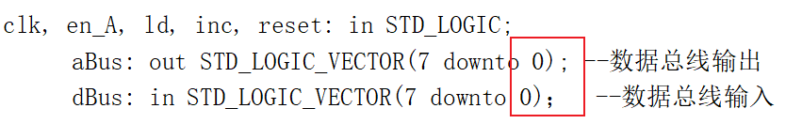
说明：根据VHDL语法，接口声明的最后不需要加分号，因此删掉，否则连编译都通过不了。

- 更改操作码的位数为4位，具体来说更改了以下几个地方：
更改了controller的 line 14 ，把alu_op改为4位而不是3位
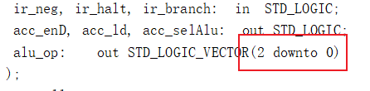
更改了top_level的line 17，line 46，line 72，line 86，把alu_op都改为4位而不是3位
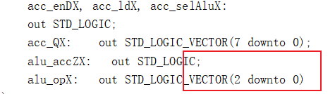
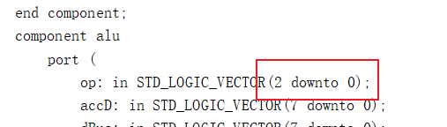
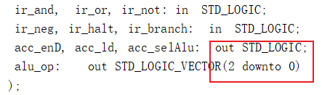
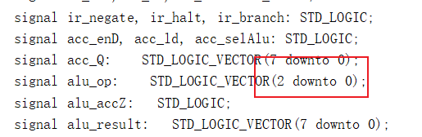
------------------------------------
说明：alu_op的位数限定了算术单元alu可执行运算操作的种类最大值。例如，alu_op有3位，那么alu的操作最多有2的3次方也就是8种。
回到未修改的源代码中，可以看到alu实体的接口声明把入的接口op设置为4位，而连接alu的op接口的是controller的alu_op出接口（没修改前是3位），这就造成了位不匹配的问题。
观察指令的流动，
指令从RAM流出，进入数据总线dBus[7......0]，进入指令寄存器的dBus[7...0]接口。指令寄存器对指令进行译码，下图是指令译码成控制信号。
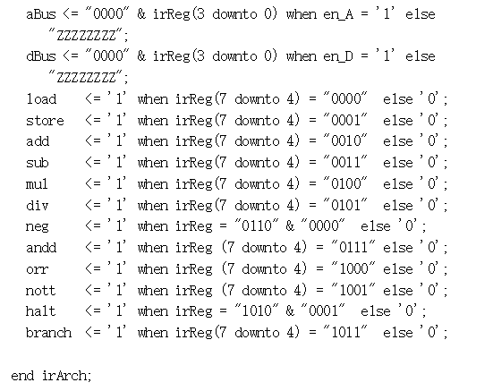
-------------------------
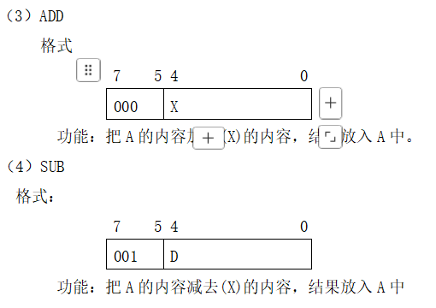
可以看到，指令译码截取了指令的高4位，使用指令的高四位来进行控制，但奇怪的是，指令的译码和doc文件给出的指令格式是不对应的。

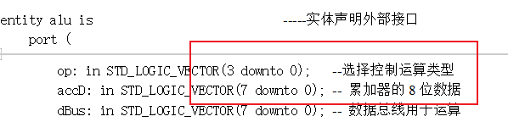
------------------------
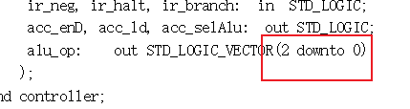
看到alu和controller的代码，一个3位的信号连接到4位的接口，这是奇怪的。而ALU确实需要4位的op接口，因为ALU除了执行指令指定的操作以外，还有一些别的运算操作如下图：
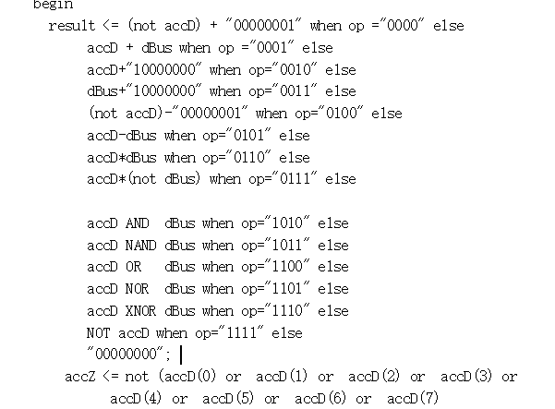
因此，doc文件给出的源代码的出现的问题是复杂的，是指令格式和op位数混杂的问题，也就是我们需要重新规定指令，并且还需要重新规定op位数。
有两种方法解决这问题，但实际上这两个方法都会有所损失：
一种是截断，也就是op接口全改为3位，缺点是涉及到alu运算数量的问题，并且指令译码是较复杂的，因为指令格式是不固定的，操作码有时是4位的，有时是3位的，改代码也变得更困难。
一种是拓展，也就是操作码字段全改为4位（也就是本人使用的方法）。全改为4位，那么指令格式就固定了下来，load指令和普通运算指令的操作码字段都是高4位。缺点是减小了算术运算寻址范围和load、store指令的数据范围。优点是改动方便。

- 重新设定ALU的运算编码，更改ALU的line 17 - 25，并且把乘法运算更换为其他运算
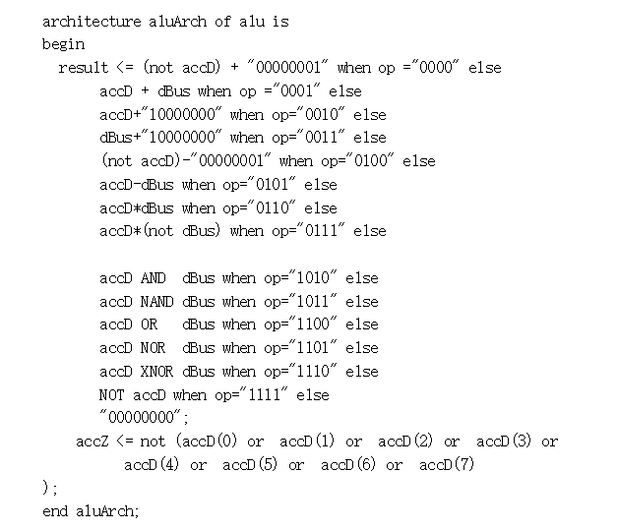
改为如下图：
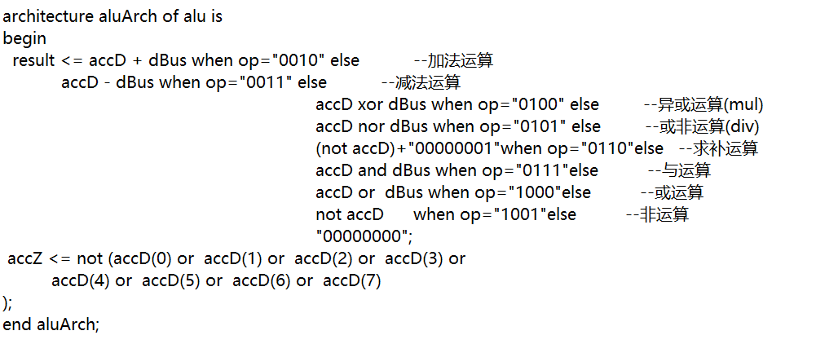
-----------------
说明：在2中我们就说过源代码的问题还出现在指令格式和代码不一致。例如sub指令的操作码是“001”，但ALU是通过判断op为“0101”为sub运算。因此，我们需要让指令格式的操作码和ALU的op相对应。在已经把操作码字段改为4位的基础上，更改ALU的op判断逻辑以对应IR的操作码。（把op改成其他的编码也是可以的，只要对应的上就行）
除此之外，还把ALU的乘法给换成其他的运算（异或运算，或非运算）。因为乘法运算会导致编译错误（8位*8位=16位，Quartus不接受隐性转换位数）。这个错误也可以有两种解决方法：
第一种，使用VHDL的强制转换语句，具体语句在此不赘述，可查阅VHDL语法书。但在RAM设置数据的时候，要注意乘法不要溢出，否则波形分析不好自圆其说。
第二种，那就是这里使用的方法，直接删掉换成其他运算。

- 修改RAM的line 19 - 33，根据指令格式重新设定RAM的内容。
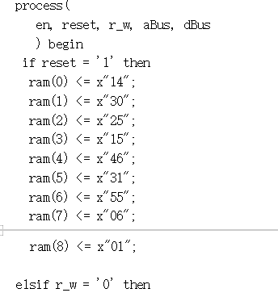
改为：
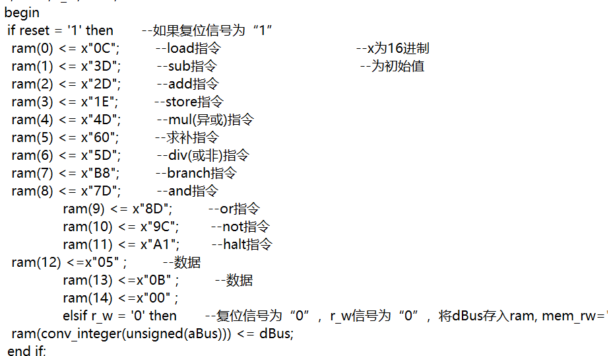
说明：此CPU是有序发射指令，程序计数器每次自动加1形成地址，那么就会从RAM[0]开始取指令。这里指令和数据存放在同一RAM中，只要规划合理即可。由于前面更改了指令格式和确定了op的对应关系，因此我们需要更改RAM的内容（也就是自设定 指令和数据，设定成其他的数据和指令也是可以的，只要注意不要溢出或 把数据执行成指令即可）。

- 更改top_level的line 91，把ir映射关系的ir_negate放到ir_and前面
修改前：
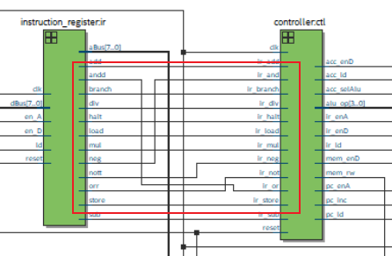

修改后：
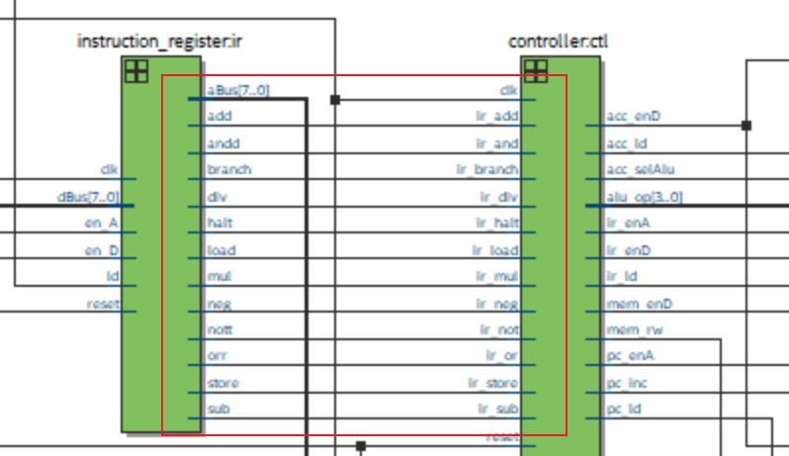
说明：简单地看变量名就可以看出这里的连线（映射关系）是错的，去到alu代码中,关系都是对应好的，因此只需改动映射关系即可。
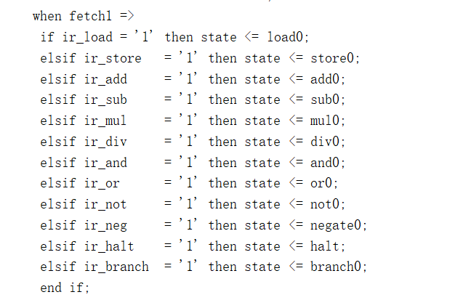

- 更改controller的line 127，129，130，可以看到一行重复了“state = not1”，把其中一个改为 "state = and1"
修改前：
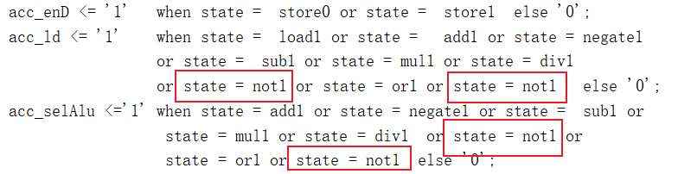
修改后：
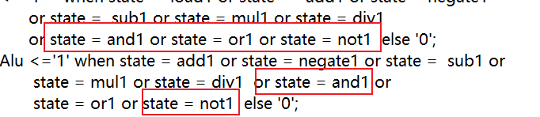
说明：实际上看到有重复的变量名那么几乎可以肯定是错误的。观察代码，这影响了acc_ld和acc_selAlu两个out接口，我们可以从仿真波形图的acc_ldX和acc_selAluX判断是否有变化，即通过波形图也可以验证这处错误。
逻辑分析来看，当state = and1 时,acc_ld和acc_selAlu才被设为高电平，否则为低电平。Acc_ld连接累加器ACC的ld接口，acc_selAlu连接累加器ACC的selAlu接口，
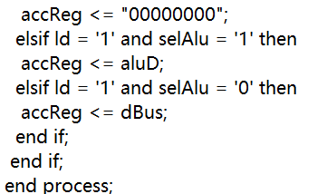
只有ld = ‘1’ 且 selAlu = ‘1’的时候，累加器才会接收aluD，而aluD是与ALU的result相连接。ALU的result[7.....0]实际上就是ALU的运算结果，换句话说，就是只有ld = ‘1’ 且 selAlu = ‘1’的时候,ALU结果会送至累加器ACC中。而and指令规定了运算结果需要送至累加器ACC，那么逻辑上就说得通了，这也是大多数人会忽略的一个错误。

综上所述，错误1，5，6是硬性逻辑错误，错误2 - 4可根据自己喜好设定，只要指令和RAM内容和译码 对应的上就行。

